UNIVERZITA PALACKÉHO V OLOMOUCI

**FILOZOFICKÁ FAKULTA**

KATEDRA MUZIKOLOGIE

BAKALÁŘSKÁ PRÁCE

VÝVOJ SÓLOVÝCH KLAVÍRNÍCH KONCERTŮ KEITHA JARRETTA

DEVELOPMENT OF KEITH JARRETT‘S SOLO PIANO CONCERTS

Jiří Pospěch

Vedoucí práce: Mgr. Jan Přibil

Olomouc 2012

Prohlašuji, že jsem tuto práci vypracoval samostatně s použitím literatury a pramenů, které uvádím v přiloženém seznamu.

V Olomouci dne 20. dubna 2012

Děkuji vedoucímu práce Mgr. Janu Přibilovi za cenné rady a připomínky.

**OBSAH:**

1. **Úvod** *str.* ***5***

1. **Stav bádání** *str.* ***7***
2. **Život a tvorba Keitha Jarretta** *str.* ***11***
3. **Základní charakteristika improvizace Keitha Jarretta** *str.* ***18***
4. **Analýza vybraných skladeb** *str.* ***24***
5. **Závěr** *str.* ***40***
6. **Resumé**

7.1. Resumé *str*. *43*

7.2. Sumary *str*. *44*

7.3. Zussammenfassung *str*. *45*

1. **Seznam použité literatury, pramenů a dalších zdrojů**

8.1. Knihy *str.* *46*

8.2. Encyklopedie a slovníky *str.* *46*

8.3. Časopisy *str.* *46*

8.4. Notové materiály *str.* *47*

8.5. Audio *str.* *47*

8.6. Video *str.* *47*

8.7. Internet *str*. *48*

1. **Příloha – CD** *str. 49*
2. **Úvod**

Na hudbu Keitha Jarretta nenarazíte z ničeho nic. Ačkoliv je to umělec světové velikosti, není o něm zdaleka tak velké všeobecné povědomí. Proto i já jsem se ke své první desce od něj dostal přes doporučení. Desku *Whisper not*, kde Jarrett hraje se svým Standards triem, jsem začal poslouchat ve svých čtrnácti letech. Jazz byl pro mě neznámý, a nějakou dobu mi trvalo, než jsem zjistil, kdo na desce vůbec hraje. V příštích měsících a letech jsem si sehnal další Jarrettovy nahrávky. Sólová deska z Kolína mě, stejně jako statisíce lidí po celém světě hned vtáhla a slyšel jsem ji nesčetněkrát.

Jarrettovu hudbu jsem poslouchal několik let, během kterých jsem postupně nabýval znalosti z hudební teorie. Postupem času se tím měnil postoj k poslouchanému materiálu a spousta věcí se zdála být čitelnější. Na druhou stranu jsem si o to lépe uvědomoval složitost procesu, který se při podobném způsobu hraní děje. To vše mě fascinovalo a společně s hudebním zážitkem přitahovalo. K soustavnějšímu studiu jsem se nikdy předtím neodhodlal; proto jsem využil možnost ponořit se hlouběji do této problematiky v rámci vytváření bakalářské práce.

Vytvořit pak úhel pohledu bylo základním prvkem, který se v procesu tvorby této práce velice měnil. Moje představy o určitých prvcích v Jarrettově hře byli zkreslené a zjednodušené. Vývoj klavírní tvorby, ať už jenom sólové je vysoce nad limit bakalářské práce a proto hned v úvodu musím specifikovat způsob zpracování tématu.

Hudby v sólové produkci Keitha Jarretta je pod hlavičkou ECM vydáno desítky hodin. Desítky hodin evolučního procesu, který se s každým koncertem vyvíjí. Účelem zde není vytvoření kompletního výčtu všech nahraných koncertů a následné estetické verbalizování Jarrettovi hry, ale nalézání konkrétních rysů, které se při jeho improvizaci vyskytují četněji. Tyto rysy jsem si definoval jako improvizační šablony. Šablonu pak musíme chápat jako základní stavební prvek improvizace, který sám o sobě má potenciál generovat hudební materiál.

V práci bude popsán vývoj a způsob hry Keitha Jarretta všeobecnými znaky, ale důležitějším faktorem bude představit tento vývoj na podkladě improvizačních šablon, nebo vzorců. Termín, který jsem hledal, znamená i pro Keitha Jarretta jistou limitovanost, ve které se pohybuje a trochu popírá jeho absolutní svobodu ve hře. Důležitým aspektem práce bude také popsat jeho přístup k tvorbě písně. Jak u Jarretta píseň vzniká a jak s ní pracuje. Na několika ukázkách z různých období u Keitha Jarretta představím průběh improvizace společně s typy improvizačních šablon. Cílem práce pak bude koncentrovat popis vývoje těchto prvků.

1. **Stav bádání**

Keith Jarrett u nás poprvé koncertoval v roce 1967. Vystoupil na Mezinárodním jazzovém festivale v Praze s kvartetem Charlese Lloyda při turné po Evropě. V následujících dvou dekádách není u nás o Jarrettovi příliš slyšet kvůli politické situaci. Po *„Sametové revoluci“* je nejspíš těžké splnit podmínky pro jeho vystoupení s ohledem na nástroje, vybavení, prostory a finance. Proto je v české historii už jenom jeden další záznam o jeho koncertu a to se svým Standards triem v Paláci kultury v Praze, dne 30. listopadu 1990. Dalším důvodem toho, že o Jarrettovi se tak málo píše je jeho uzavřenost a nechuť komunikovat s novináři. Jeho nepříliš vřelý vztah s médii je pak často doložen i jeho zpětnou reakcí na kritiky o něm vydané.

V roce 1990 se ve své studii s názvem *O aktuálnosti Keitha Jarretta* obšírněji zmínil Lubomír Dorůžka v časopise *Melodie*. Tento časopis se převážně věnoval populární a jazzové tématice a to už od roku 1963.

Nejpočetnější zastoupení reflexí Jarrettovi tvorby pak nalezneme v časopise *Harmonie*. Periodikum, jež se utvářelo až v době porevoluční, má široký záběr a přináší všechny důležité aktuality a pohledy na hudební scénu domácí i světovou a to nejen v oblasti jazzové a populární hudby. Autoři, kteří psali o Jarrettovi, jsou Vít Roubíček, Pavel Klusák, Vladimír Strakoš, Petra Mičkalová nebo Michal Nejtek. Můžeme zde nalézt recenze desky jako u zmiňovaného Víta Roubíčka na Šostakovičova preludia a fugy op. 87., ale i celistvý portrét osobnosti, který nabídl Pavel Klusák. Velice přínosným je pak překlad jeho eseje pro New York Times (ze dne 16. 8. 1992), která je manifestem za obrození hudebního světa a hudebního myšlení a platí dodnes.[1] Michal Nejtek se v časopise Harmonie pouští ještě hlouběji a na malém prostoru se snaží podtrhnout základní rysy Jarretovi klavírní hry a porovnat aktuální koncert *La Scala* (1997) s jeho nejslavnějším sólovým počinem *The Köln Concert* (1975). Analyticky rozebral jednotlivé složky hudebního projevu a přidal i útržky harmonického rozboru s notovými ukázkami.

I v časopise *His Voice* se vyskytuje tvorba různého zaměření. Jedním směrem je potom hudba jazzového okruhu, kde se jméno Keitha Jarretta opět objevuje. Je to hlavně v podobě recenzí na vydané nahrávky z živých sólových koncertů. Takto reagoval Jan Faix na hudbu z koncertů vydaných pod názvem *Testament* v roce 2010, nebo Vladimír Kouřil na video záznam z DVD *Tokyo Solo* z roku 2006.

Periodika, která nejsou přímo zaměřená na hudební scénu, ale snaží se objektivně reflektovat současnost ve všech možných oblastech, existují na poli české publicistiky a jedním z nich je časopis Respekt. Rubrika s hudební tematikou není nijak vyhraněná a často dává prostor různorodým oblastem hudby. Proto se v této části můžeme dočíst i o Jarretovi. Zajímavý je například rozhovor s Keithem Jarretem z Vídeňské opery, který zde přeložil a zveřejnil Petr Dorůžka v roce 1992, ale také článek: *Keith Jarrett vstal z mrtvých* Jaroslava Pamšika, nebo článek Pavla Klusáka.

Na poli české hudební knižní tvorby se uceleně o Keithu Jarrettovi nedočteme. Najdeme pouze krátké zmínky, nebo poznámky. Ucelenější text můžeme pak nalézt v rámci encyklopedií, či knih, které mapují přehledově určitý žánr, nebo styl. Základním kamenem je v této oblasti třísvazková *Encyklopedie jazzu a moderní populární hudby*.[2] V části jmenné, která je rozdělena do dvou knih, nalezneme odstavec věnovaný osobě Keitha Jarretta i se stručným vhledem do estetiky jeho klavírní hry. Autorem hesla je Lubomír Dorůžka, který je také autorem knihy *Panoráma jazzových proměn[3]*. V knize, se zabývá domácí i světovou jazzovou scénou posledních dvaceti let. Díky hluboké orientaci Lubomíra Dorůžky v této sféře je Jarrett krátce a jasně specifikován s důrazem na sólovou tvorbu, jako inspirátor a vzor.

Ve světovém měřítku se Jarrettovi dostává větší mediální pozornosti, která ale není tak vysoká jak by se možná očekávalo. Pilířem byla na delší dobu jediná Jarrettova biografie, kterou napsal Ian Carr v roce 1991. Nese název *The man and his music[4]* a je další z řady autorových biografií tohoto typu (například o Milesi Davisovi). Dalším pramenem je dnes nedostupná kniha *My ferocious desire*, jejíž autorem je sám Keith Jarrett. Dnes je k dostání pouze jako sběratelský předmět pouze v italštině. Dále pak v roce 2009 vyšla analytická práce Dariusze Terefenka, jenž pod názvem *Keith Jarrett’s transformation of standard tunes: theory, analysis and pedagogy* rozebírá jeho práci s Jazzovými standardy.

Nedílnou součástí dnešních informačních zdrojů jsou i internetové stránky. Kompletní seznam použitých online pramenů stránek naleznete v bibliografii.

Velmi důležitým materiálem jsou pak hrané dokumenty. *The art of improvisation[5]* je biografický dokument o Jarrettovi z roku 2005 od společnosti Euroarts. V dokumentu Jarrett odpovídá na mnoho otázek, které mapují celý jeho život a zároveň popisují jeho nejdůležitější umělecké a osobní momenty. Během devadesáti minut trvání si lze o Jarrettovi udělat ucelený obrázek, a to i díky tomu, že na otázky autorům odpovídají také Manfred Eicher, Gary Peacock, Jack DeJohnette, Steve Cloud, Scott Jarrett, George Avakian, Gary Burton, Tashinari Koinuma, Chick Corea, Charlie Haden, Dewey Redman, Rose Anne Jarrett, Jan Garbarek, Jon Christensen a Palle Danielsson. Druhým filmem, ve kterém se dozvíme o části Jarretova hudebního života je *Miles Electric: A Different Kind of Blue[6]* společnosti Eagle eye media z roku 2004*.* Jarrett u Milese Davise působil necelé dva roky a právě do tohoto období je dokument z velké části zasazen.

Keith Jarrett a společnost ECM jsou po desítky let nedílnou součástí. Vydavatelská společnost v čele s Manfredem Eicherem upírá svůj zájem především k hudbě a ne k výdělku. Stala se tak Jarretovým domácím vydavatelstvím. U ECM Jarrett vydal většinu svých desek, hlavně pak sólových. *Köln koncert* z roku 1975 byl rekordně úspěšný a zajistil ECM ekonomickou budoucnost. Úzký vztah podporuje i fakt, že Jarrettova dráha improvizujícího sólisty začala na Eicherův podnět. Kniha, která pak mapuje ve vzpomínkách lidí s vydavatelstvím spojených dosavadní historii ECM, od jejího vzniku v roce 1969, se nazývá *Horizons Touched*[7]. V knize jsou Jarrettovi věnovány hned dva články od autorů Petera Rüediho, Wolfganga Sandnera a jeho vlastní stať s názvem *Inside out: Thoughts on free playing.*

1. **Život a tvorba Keitha Jarretta**

Keith Jarrett se narodil 8. května 1945 v Allentown v Pensylvánii, tedy v den, kdy byla ukončena Druhá světová válka. Jeho rodiče jsou původem Evropané a proto i on sám není krví Američan. Jeho matka měla vztah k hudbě a sama byla amatérskou muzikantkou, proto pro ni nebylo těžké rozeznat velké nadání svého syna. Ten od tří let začal hrát na piáno a velice rychle se rozvíjel pod dozorem svých prvních učitelů. Na veřejnosti, a to přímo v televizi, se poprvé objevil už v pěti letech v pořadu Paula Whitemana. V sedmi letech pak poprvé vystoupil na klavírním recitálu s repertoárem, kde mimo skladeb největších osobností klasické hudby zazněla také jeho vlastní tvorba.

Brzy se Jarrett dostal ke hraní v různých menších tělesech po okolí. Již během střední školy se začal orientovat směrem k Jazzu, i když nastudoval velkou část klasického repertoáru. Byl předurčen pro studium hudby, a proto dostal i velkou nabídku z Paříže od Nadii Boulangerové,[8] kterou však odmítl. Další kroky vedly do Bostonu na *Berklee College of Music*, kde však přes rozdílnost názorů se svými pedagogy nevydržel déle než rok, během kterého se dále živil jako hráč na piáno v místních klubech a barech.[9]

Pro muzikanta v takovéto situaci je častým řešením hledat štěstí v centru dění, což znamenalo přesun do New Yorku. V takovéto situaci není na začátku úspěch zajištěn a často jsou na člověku vyžadovány věci, které nemají žádné hudební souvislosti, ale komerční záměry.[10] Keith Jarrett proto spoustu těchto nabídek i přes nedostatek práce odmítal a nadále žil v souladu se svými hudebními ideály. Proto velkou část roku 1964 proseděl v bytě a zřídka se pokoušel prosadit se v nějakém jazzovém klubu.

Po několika měsících se stala ona náhoda - v baru se střetl s muzikanty od Arta Blakeyho, čili s kapelou *Jazz Messengers*. Zrovna v té době hledali klavíristu a basistu, což byl Jarrett v jedné osobě, jelikož během mládí levou rukou musel suplovat absenci hráče na kontrabas. Jejich půlroční společné koncertování probíhalo dosti neorganizovaně a bohémsky. Z jednoho živého koncertu v Kalifornii byla pořízena nahrávka pod názvem *Buttercorn lady*, kde se Jarrett výrazně zasadil o celkový výraz kapely.

Do tohoto momentu se datuje důležité setkání, kdy Jarretta po jednom hraní oslovuje Jack DeJohnette, bubeník Charlese Lloyda. Najednou byl Keith Jarrrett v kapele, která se už tehdy dostávala do popředí americké jazzové scény. [11]V rukách měl celou záležitost manažer a producent Georgie Avakian, který Jarretta s Lloydovou kapelou dostal na první velké turné po Evropě. Spolu s Lloydem se znovu vraceli do Evropy a také jako první americká kapela do Sovětského svazu. Během pár let společného hraní po jejich spolupráci zůstalo celkem osm desek.

Již během působení u Lloyda Keith Jarrett vytvořil vlastní trio.[12] V roce 1967, kdy už Jarrett naplno spolupracoval i samostatně s Georgem Avakianem se rozhodli natočit album u *Atlantic records* s názvem *Life between the exit sign*. Další intenzivní spolupráce však byla problematická, protože Jarrett hrál v téže době stále s Charlesem Lloydem.

Postupem času si jej vyžádal i Miles Davis. V červnu roku 1970 se tedy společně poprvé setkávají na pódiu. U Milese v kapele hraje opět s Jackem De Johnettem a Chicka Coreu. Původně nechtěl hrát na žádný elektrický nástroj, ale jelikož miloval zvuk Milese Davise[13], byl ochoten udělat kompromis. Zpočátku hrál pouze na varhany, ale kapelu záhy opustil Chick Corea a Jarrett se pustil do hraní i na elektrický klavír, a to většinou současně. Jejich spolupráce byla v mnoha směrech velmi obohacující. Miles Davis tlačil muzikanty do velkého experimentování a ti pod jeho vedením často opouštěli zaběhnuté hranice. Kdo v tomto vynikal, byl opět Keith Jarrett. Dohromady hráli pouze šestnáct měsíců a na podzim roku 1971 Jarrett odchází.

Na konci šedesátých let bylo založeno hudební vydavatelství *ECM*, v jehož čele dodnes stojí Manfred Eicher. V době, kdy došlo k prvnímu kontaktu s Jarrettem, byl ve společnosti navíc už jenom zvukový technik. Přesto se s Manfredem Eichrem dohodli na spolupráci. Jarrett pouze v rámci turné mohl v jednom dni nahrávat a celá deska *Facing You* přišla na svět asi za čtyři hodiny. Byla velmi dobře přijata kritikou a našla si hned místo v USA. Proto také dostala ocenění na festivalu v Montreaux.

Mimo tento sólový počin má Jarrett v roce 1971 na kontě dalších pět odlišných alb, jak v duu, triu, tak s kvartetem. Jak říká Ian Carr v tomto roce z Jarretta přestal být klavírista Milese Davise, ale přední jazzový klavírista vůbec.[14] Naplno začal spolupracovat s Manfredem Eicherem, ačkoliv stále zároveň pracoval u George Avakiana.

*Facing you* odstartovalo sólovou dráhu Keitha Jarretta. Co ho však vyneslo hodně vysoko, bylo turné osmnácti koncertů po celé Evropě. Toto turné, které proběhlo v roce 1973, bylo kritikou oslavováno a završilo se vydáním dvou koncertů z *Lausanne a Brém*. Nahrávka těchto koncertů se stala pro mnoho kritiků po celém světě nahrávkou roku.[15] Největšího úspěchu, který zlomil i rekordy v prodeji u veřejnosti a dodnes je symbolem pro širokou paletu muzikantů a umělců, dosáhl Jarrett nahráním koncertu v Kolíně 24. Ledna 1975.[16]

Opět na popud Manfreda Eichera spolupracoval například s Janem Garbarkem na desce *Belonging* a dalších, kde se představil především jako skladatel. To vše se dělo za doprovodu jeho *Evropského kvartetu[17]*. Současně v USA fungoval kvartet *Americký* [18], který pracoval více kontinuálně a dohromady téměř deset let a vytvořil na čtrnáct alb.[19]

Ve stejné době kdy měl Keith Jarrett možnost být u mnoha důležitých Jazzových událostí, se pokusil zapsat i jako skladatel pro velký orchestr. Bostonský filharmonický orchestr pod vedením Seijiho Ozawy premiéroval jeho skladbu *The Celestial Hawk*. Mezi další tématiku patřilo ovlivnění duchovním učením G. J. Gurdjeffaa. Desky, které vyšly v polovině let sedmdesátých, jsou toho dokladem a řadí se mezi ně například *Hymns Spheres*, nebo *Hymns Ancient and Modern.*

Keith Jarrett se v roce 1976 rozhodl udělat turné sólových koncertů po Japonsku. Tuto zkušenost opět s Manfredem Eicher celou natáčeli. Dohromady tedy deset desek, což znamenalo přes čtyři sta minut hudby. Celý komplet byl nazván *Sun Bear concerts*.

Opravdu přeplněná sedmdesátá léta hned navazují na další zajímavé události. V roce 1977 se Keith Jarrett setkal u nahrávání s Gary Peacockem a Jackem DeJohnettem. Deska s názvem *Tales of Another* byla v režii Peacocka a muzikanti ještě nevěděli, že v roce 1983 začne jejich spolupráce, která pokračuje až dodnes. Přestože závěr tohoto období byl pro Jarretta náročný i z pohledu rodiny[20], tak díky své velké pracovitosti a výsledků se dočkal i docenění.[21]

Potom, co ukončil účinkování v kvartetech, a současně byl unaven ze spousty sólových koncertů, rozhodl se Keith Jarrett vrátit k standardům. V lednu roku 1983 pak natáčí s triem, to znamená s Gary Peacockem a Jackem DeJohnettem desky *Standards Volume I* a *II, které vycházejí* opět u ECM. Následně vzniká deska *Changes*, kde se trio pouští do volné improvizace. Toto seskupení funguje dodnes a natočilo dohromady dvacet titulů.

Jarrett si vytvořil paralelní světy klasického a jazzového hraní. To vše s obrovským vypětím sil. Přísná disciplína a psychická únava z neutěšené odborné kritiky toho, že se sám staví do takové role, se na něm výrazně podepsali. Ačkoliv na krátkou chvíli dokázal neuvěřitelným způsobem toto vše skloubit,[22]sám věděl, že to není dobrá cesta. Jeho koncentrovanost na klasickou hudbu byla v této době stále větší a studiu podroboval mnoho času. Než začal vystupovat se svým oblíbeným skladatelem J. S. Bachem veřejně, tak vystupoval s repertoárem chronologicky zpětně od autorů 20. století.

V roce 1985, v kontextu svázanosti světa vážné hudby a tlaku novinářů, vymyslel svůj vlastní niterný projekt u sebe doma ve studiu. K těmto událostem říká:*„When I recorded Spirits it was in a way a reaction against the so-called "legitimate music" world.“*[23] Dále dodává: *„I almost had a nervous breakdown, and instead of having that, I came in and started recording.“*[24] Album *Spirits* je soubor dvaceti šesti skladeb. Je to doposud jeho nejosobnější nahrávka, vycházející přímo z místa kde žije sólovou deskou- Jarrett zpívá a hraje na několik nástroje (flétny, sopránový saxofon, perkuse, klavír), které jsou nahrány na sebe přes dvě kazety. Je to od začátku dokonce Jarrett sám o sobě ve všech personálních funkcích spojených s vytvořením desky. Projektů podobného typu, které vznikly z náhlého rozhodnutí, je více. *Book of ways* je natočeno za jeden den mezi dvěma koncerty tria v Evropě roku 1986. Jedinečnost nahrávky je v tom, že devatenáct improvizací je natočeno na klavichord.

Vysoce aktivní Jarrett se na přelomu devadesátých let zaměřil na tři základní směry: trio, sólo a vážná hudba. Do roku 1996 natočil několik dalších významných sólových koncertů ovlivněných právě zkušeností se studiem velkých klasiků: *Paris, Vienna a La Scala* koncert. Vzdal poctu Milesi Davisovi albem *Bye Bye Blackbird*. Jako současný skladatel napsal a natočil album *Bridge of Light*.

Rok 1996 znamenal naprosté zastavení. Jarretta postihla nemoc zvaná jako Chronický únavový syndrom a musel úplně přestat hrát. Sám o tomto období řekl: *„I couldn’t play. I couldn’t look at the piano. I couldn’t uncovered piano - it took too much energy.“*[25] V této době se Jarrett pouze pohyboval doma a netvořil. První návrat ke klavíru nastal až v prosinci roku 1997, kdy natočil desku *The melody night with you*. Vše udělal sám a doma, aby měl co dát Rose Anne k vánocům. Je to soubor známých lyrických písní a Jarrett dále říká: *„I was transforming my disease into a song“*[26]. K tomu se váže ještě jedna velice podstatná věc a to, že Jarrett přestal psát hudbu. Sám dodává: *„When I was coming out of that (CFS), I thought It was such a miracle just to be able to play anything.“*[27]

K hraní v triu se Jarrett vrátil v roce 1999 a na přelomu milénia u ECM vyšlo jejich dalších sedm alb. K sólovým improvizovaným koncertům pak až v roce 2002 v Japonsku vydaných později jako deska *Radiance*. V tříletých rozestupech sólové desky doplnily koncerty z *Carnegie Hall* (2005), z Londýna a Paříže deska *Testament* (2008) a poslední vydaný *Rio* koncert (2011). Důležitým návratem byla spolupráce po třiceti letech s Charliem Hadenem jejímž výsledkem byla deska *Jasmine*(2007).

1. **Základní charakteristika improvizace Keitha Jarretta**

Vývoj sólového hraní Keitha Jarretta je samo o sobě téma na mnohem větší prostor, než který nám nabízí rozsah této práce. Proto si hned na úvod určím užší výseč dané problematiky. Tato výseč se vyrýsuje po předložení základního argumentu, kterým se chci v práci zabývat. Improvizace Keith Jarretta nevyplývá z ničeho, ale vzniká na základě improvizačních šablon a velkých praktických zkušeností a znalostí. Je to sice hudba neustále se vyvíjející, avšak lze v ní nalézt spousta pojítek, které jsou dané dlouholetou přípravou a logickou promyšleností s jakou je Keith Jarrett schopen improvizovat. Tyto aspekty a prvky si v rámci této práce definuji jako improvizační šablony. Improvizační šablony, které bychom mohli u Keitha Jaretta pozorovat jsou různé a určitě je nepostihnu všechny. Dříve, než je specifikuji, se zmíním všeobecně o znacích Jarrettovi improvizace.

Improvizace a volnost s jakou se Keith Jarrett pohybuje v klavírní hře, je bezesporu unikátní, avšak má několik konkrétních rysů. Na úvod je potřeba říci, že se Keith Jarrett improvizací prezentoval ještě dřív, než ten proces sám dokázal pojmenovat. Už při jeho prvním klavírním recitálu v sedmi letech se Keith Jarrett pustil do volného hraní. Existuje program, kde jsou k těmto částem přiřazeny názvy zvířat.[28] Sám proto říká, že improvizoval o mnoho dřív, než se vzdělal v jazzu, nebo v improvizaci vůbec. Všeobecně je pak Jarrettova cesta improvizací o hledání barev a zvuků. Je to neustále se vyvíjející proces, který se na chvíli zastaví pouze a jenom tam, kde Jarrett vycítí, že našel ideální barvy, nebo prostředí. Souhra všech aspektů hudebních i nehudebních může vytvořit potřebnou konstelaci pro úplné otevření hudebního kanálu. Spíše se jedná o to, vyvážit jednotlivé složky do zvukové představy, kterou si Jarrett nosí s sebou uvnitř. Proto je rozhodujícím faktorem, co se bude dít v prostředí, v jakém se zrovna pohybuje a na jak kvalitní nástroj má možnost hrát. Společně s prostory a nástrojem je důležitý faktor publikum a zákulisní personál, se kterým Jarrett často svádí boj ve snaze získat potřebný klid pro svůj výkon. Tím vším je podstatně ovlivněn průběh i celkový přístup k improvizaci (není náhodou, že všechny improvizované koncerty vznikly před publikem, které se stalo neoddělitelnou součástí).

*„The man of the song“* - tak jej nazval Manfred Eicher.[29] Neznamená to však to, že by se z Jarretta na pódiu sypaly množství jednoduchých písňových forem, které by si pak lidé pobrukovali cestou do práce. Je pravda, že Keith Jarrett s velkou dávkou lyriky vytváří úseky skladeb, které jsou zpěvné, ale do hloubky natolik komplikované a neohraničené v prostoru, že jsou zpětně velice těžce reprodukovatelné, ať už jenom v melodii. I když Jarrett použije ve skladbě několik jednoduchých motivů, ty bývají zpravidla postaveny na neustálém harmonickém vývoji, což opět komplikuje jejich zapamatování.

Tvorba jeho témat vyrůstá průběžně způsobem, kde se snaží nalézt stěžejní myšlenku, o kterou se může opírat a rozvíjet ji stále dopředu. Pokud se zaměříme na vytváření motivů, tak u Jarretta nalezneme převážně velice krátké, několika tónové jednoduché motivy. To, co z něj činí světového klavíristu, je schopnost s nimi pracovat, harmonizovat je nesčetnými způsoby a neustále je drobně přetvářet, dokud si nenajde atmosféru pro jejich nové využití.[30] Tyto brilantní schopnosti vyvíjel postupně od útlého věku, kdy se zdokonaloval v pozorování pohybů jednotlivých hlasů.[31] Následně dosáhl mistrovské úrovně ovládání jazzových harmonií a stupnic, a tudíž pro něj není problém živě vytvářet komplikované harmonické postupy. Způsob uvažování při práci s písní je u Jarretta obdobný - pomocí nabalováním krátkých motivů se rodí tematické písňové celky. Tento průběh je dobře čitelný jak v sólových koncertech, tak v kompozici, nebo při hře s triem.

Způsob hraní po technické a fyzické stránce je zcela osobitý. Jarrettovi kreace za piánem jsou leckdy až nebezpečné – v minulosti si již stěžoval na silné bolesti zad. Jakoby mu tělo dávalo limity v tom, co může ze sebe dostat. V mnoha situacích své tělo vzpíná, vstává, skáče a kroutí se. Markantní je taky síla jeho vokálního projevu, který místy kopíruje linku v pravé ruce a je dobře slyšitelný snad na všech nahrávkách. Jarrett o svém zpěvu jednou řekl toto: „*Those are very high moments in the process of playing. They are not always high moments musically.“*[32]

Z hlediska formy jeho improvizace nezapadají do předem daných historických struktur. Náznaky k nějakým motivickým návratům a strukturám můžeme nalézt, ale nemůžeme s určitostí tvrdit, že se Jarrett zrovna snažil použít nějaký určitý typ formy. Evoluční přístup s jakým ze sebe vynáší hudební proud, je obdivuhodný, ale i ten stojí na pevných základech. Jarrett si může dovolit takto svobodně pohybovat se takto svobodně ve svých improvizacích, aniž by se zdálo, že se celá jeho hra rozloží. Tato schopnost je založena na obrovské znalosti různých hudebních žánrů, hlavně jazzové a klasické hudby. (Má k dispozici nepřeberné množství standardů a současně prošel kompletním klasickým repertoárem.) Ze začátku devadesátých let můžeme pocítit veliký vliv klasické hudby na jeho sólové koncerty.  (La Scala, Vienna koncert a Paris koncert). V  dekádě od 1987 do 1997, natočil mnoho hodin vážné hudby s díly J. S. Bacha, Dmitrije Šostakoviče, W. A. Mozarta, nebo G. F. Handela. Takto si vytvořil základnu, na které může stavět. V momentech, kdy nastává hledání nové cesty, může použít jednu z předpřipravených šablon, kterou však vyplní zcela novým a unikátním způsobem díky recyklaci nastudovaného materiálu.

Mezi konkrétní šablony Jarretovi improvizace určitě patří charakteristické rytmické prvky. Rytmický doprovod, který tvoří v levé ruce, se v mnoha Jarrettových koncertech velice podobá. Tato rytmická šablona, ve většině případů nevychází ze swingového pohybu, ale z rovného pohybu Straight 8‘s[33]. Výsledkem Jarrettova rytmizování na velkých plochách je pak Groove[34], často na bázi harmonického pedálu. Toto nalezneme v mnoha sólových koncertech například, úvod *Part II* Kolínského koncertu;  od šesté minuty ve skladbě *October 17,1988* v Pařížském koncertu; *Part II*, La Scala koncert; od deváté minuty *Part II* Vídeňského koncertu; Part XII na desce *Radiance*; od dvacáté minuty koncertu z Nagoyai cd 3 z kompletu *Sun Bear concerts*; *Part X* z koncertu v Carnegie Hall; *Part* *V* z CD II z koncertu v Riu.

**Köln Koncert Part II a, takt 19 -27**

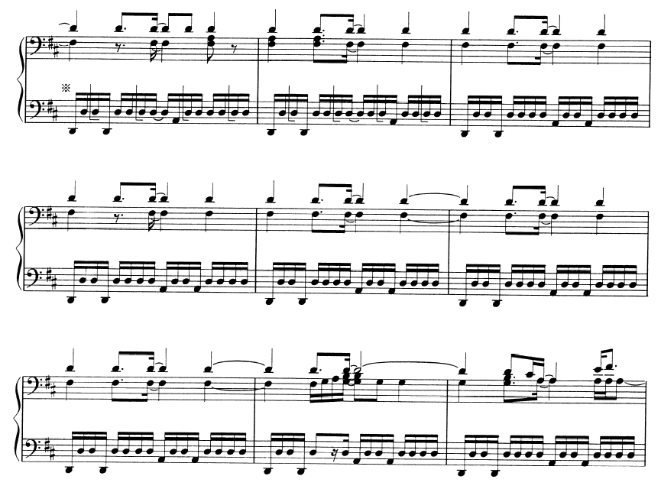[35]

Při zapojením tvrdošíjného pohybu a vytvořením ostinata, se harmonický pohyb většinou zpomalí, až úplně zastaví. Opakování rytmického, nebo harmonického jednoduchého schématu se v Jazzové terminologii nazývá Vamp[36]. Místa, ve kterých Jarrett používá této charakteristického rytmické improvizační šablony, se podobají tím, že jsou to postupně gradující plochy. Atmosféra v nich nabývá dramatičnosti a vypjatosti postupným zahušťováním faktury a drobením melodie v pravé ruce, která jakoby téměř nezávisle na přísné pravidelnosti udávaného rytmu vytváří nové a nové melodické útvary. Jarrett se v těchto momentech dostává téměř do extatických stavů a vyhrocuje situaci postupně, a na velice dlouhých úsecích. V určitých momentech je rozdílnost hry mezi levou a pravou rukou až schizofrenní. Polyrytmie, do níž se Jarrett dokáže dostat, může ruce vzájemně na sebe udělat naprosto nezávislými. Výsledný efekt pak působí, jako kdyby za piánem sedělo několik hráčů najednou. Tyto, někdy až deset minut trvající pasáže pak končí uvolněním, které hlavně přináší změna šablony a to jak rytmického ostinata, nebo harmonického. I když Jarrett přichází stále s novou melodickou invencí, tak je v pasážích doprovázená takzvaným vampem melodika často podobná a založena na modalitě. Příkladů s touto šablonou je celá řada a myslím, že není koncert, kde by Jarrett nesklouzl do tohoto typu doprovodu.

Další improvizační šablona využívá takzvaných kvartových akordů, které mu umožňují dlouhodobý svobodný pohyb v rámci harmonie. Jde o to, že rozvrstvení akordu, které Jarrett většinou staví v levé ruce, nám neumožňuje se zorientovat v jedné tónině. Akordy takto stavěné, jsou právě založeny na intervalu kvarty a ten tuto zkreslenost s sebou nese.

Také modalita byla Jarrettovou šablonou pro improvizaci po dlouhou dobu jeho raného improvizování. V modech volně přechází a střídá je. V koncertech z dřívějšího období, (tj. myšleno období do poloviny osmdesátých let) je modalita oblíbeným nástrojem pro improvizaci. Velké plochy tak bývají vyplněny modálním hraním, nebo střídmým harmonickým pohybem. Narušení tohoto období vychází ze studia vážné hudby a vznikem Standards tria. Proto se mu do starších koncertů tolik nevkrádají postupy a harmonické spoje právě z těchto oblastí. Jak už jsem zmiňoval, důležitější než melodická složka je pro náš analytický pohled složka harmonická. Melodie Jarrettovi často slouží spíše jako spojovací materiál v tom, jak se odvíjí harmonické postupy. Je to v souladu s tím, jak pracují jazzoví muzikanti při svých improvizacích, kdy následují harmonický pohyb.Proto ve svých skladbách často používá i další šablonu, že levá ruka se stává funkčně motivickou. Nejlépe viditelné je toto v rubatových skladbách kde v rámci frází, popřípadě taktů je na úvod buď rozložen akord, nebo čistě basový tón. Do momentu než přijde další předěl s novým akordem, se melodie odvíjí v prostoru mezi nimi a spíš nám pomáhá v rozvodu těchto akordů dál a jejich postupném přechodu mezi sebou. Příkladem těchto postupů jsou skladby jako *Ritooria* a *Landscape for future Earth* z alba *Facing you*, dále také například *Part XV z Radiance***.**

Vše toto je, jak jsem si výše určil, pouze výseč jistých postupů, které Jarrett používá. On sám tvrdí, že na koncertě vše přichází samo. Přichází to způsobem, který nemůže ovládat a z hloubky, kterou zpětně ani neumí vyvolat. Své koncerty si, jak sám říká, nikdy nepamatuje a dokud mu není řečeno, nebo přehráno co se ten den dělo, neví, jestli se mu vůbec povedl. To jestli mu budeme v jeho tvrzeních bezpodmínečně věřit, není až tak důležité, jako to, že můžeme v jeho hudbě nalézat odpověď.

1. **Analýza vybraných skladeb**

Popis Jarrettovi improvizační techniky, kterou jsem ve zkratce shrnul výše, je nutné doložit notovým materiálem a ukázkami. Pro svůj záměr jsem si vybral několik skladeb z různých období a koncertů. Pro doplnění jsem použil i příklady skladby, které nahrál jak s kvartetem, tak jako sólista. Celkové období od toho, kdy Jarrett nahrál první sólové album, už přesáhlo čtyřicet let.

Postoj s jakým přistupuje ke kompozici, je v podstatě totožný s přístupem v improvizaci. V roce 1978 při koncertování v Australii řekl: *„When I improvise it is exactly the same process as my composing, taken to a million, zillion, times faster speed. It would be like a chess master playing, making a move every second or so, but the processes for me are the same. For someone else who improvised and composed they would be totally different because his improvisation would be coming off the top of his head whereas mine is not. That’s why I get more tired legs than hands when I play because of crawling all over the place trying to get stuff out.“*[37] Jeho psaná hudba opět spíše zobrazuje nálady a barvy než aby melodicky vystihovali pevnou myšlenku. I v psané formě je melodie jakoby právě improvizovaná. Má velice evoluční charakter a plyne mezi harmonickými kroky, čímž opět zdůrazňuje důležitost doprovodu. Velké množství i psaných Jarretových skladeb začíná improvizovanou introdukcí, což může znamenat, že myšlenka ke skladbě vyplynula opět ze samotné improvizace. Dobrým příkladem zacházením se skladatelským materiálem je improvizovaná introdukce na úvodní motiv skladby *Autumn Leaves* z desky *At the blue note 3*. Ve spojení s krátkými motivy vyplývá na povrch Jarrettova z nejvyvinutějších schopností a to je harmonizace krátkých motivů v nesčetných variantách.

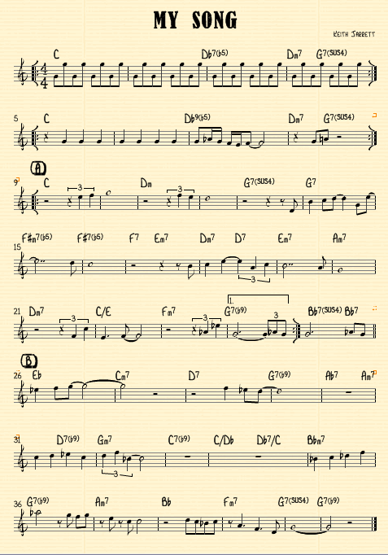 Jarrettovu práci s písní a melodií je možno ukázat na skladbách Country and My Song. Obě byly nahrány s Evropským kvartetem v roce 1977. Jsou v nich dobře patrné rysy Jarretovi tvorby, které vyplývají na povrch i při sólovém hraní. Zde si můžeme ukázat práci a vznik písně v rámci komponování. Forma skladby My Song je AABA. Část A Začíná introdukcí v C dur, ale už ve třetím taktu zazní Db7(b5), což [38]už je dokladem svébytného harmonického přístupu. Harmonicky opět vyrůstá z C dur a otevírá melodii. Ta vstupuje na lehkou čtvrtou dobu prvního taktu části A tří tónovým postupem vzhůru od tónu e2. Tento vývoj v základních harmonických funkcích a jednoduše stavěnou melodií je přerušen příchodem akordu F#-7(b5). Celá část A je pak harmonicky neuzavřený cyklus, jelikož tónika znovu zazní až při návratu, ale nikoliv průběhu. Části B začíná akordem Eb a pokračuje v harmonickém vzdalování. Motivicky máme však podobný model v melodii, jako v úvodu. Část B provázejí podstatné harmonické změny. Akordy jsou často rozšířeny o další tóny. Stejně tak jako v části A se k úvodnímu akordu Eb nevrátíme.Obě části jsou sice proporčně vyváženy, mají šestnáct taktů, ale harmonický průběh uvnitř ztěžuje orientaci. Také v melodii nedochází k žádné recyklaci předchozího materiálu až na úvodní vstupy do obou částí.

Ze stejné desky přináším ještě jeden modelový příklad, skladbu Country. Přístup k této skladbě je podobný jako u *My song*. Skladba je složena ze dvou stejně dlouhých částí: A; B. Melodie v žádné čtyřtaktové frázi, na které je rozdělena, nezačíná na první dobu*.* To znamená, že i úvod skladby, který by měl být hned zapamatovatelný je zeslaben takovýmto nástupem, spolu s tím, že zazní v harmonickém průchodu a končí na dominantě. Zajímavé je, že pouze v úvodních čtyřech taktech slyšíme méně akordů než je taktů. Postupem ve skladbě zjistíme vyšší počet akordů a větší harmonický pohyb. Hlavně pak část B je jedna harmonická fráze, která začíná opět v As, čili v tónině původní, ale pak se v harmonii vystřídají všechny stupně tónické stupnice Es dur.

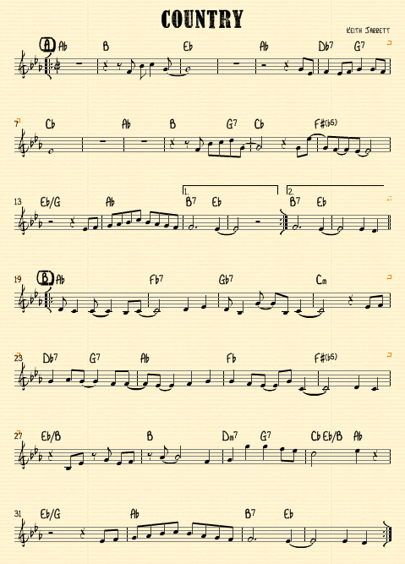[39]

Jelikož se v Jarretově levé ruce se dobře ukrývá cela rytmická i doprovodná sekce, pro kterou není problém harmonizovat kdykoliv cokoliv, tak o ní samozřejmě může opřít svůj styl hraní. V rámci improvizace v modech z ní dokázal získat maximum, což mu umožnilo používat tento doprovod tak dlouho. Tuto schopnost přivedl na takovou dokonalost, že z části svazovala Jarretovu tvorbu a stávala se mechanickou. Po čase chtěl celkově změnit přístup ke hře levou rukou. O tuto radikální změnu se pokusil až před koncertem v Tokyu a Osace v roce 2002.[40] Hudba je opravdu po třiceti letech improvizovaných koncertů průlomová - přináší jiné přístupy a doznává vývojové změny zřetelnější než kdy předtím. Není ale pravda, že by se Jarrett předchozího vyvaroval absolutně a výše rozebíranou rytmickou šablonu levé ruky lze opět dohledat.[41] Tyto snahy o změnu je třeba přičíst i k dalším faktorům, jako je velká pauza zapříčiněna zdravotními komplikacemi a z ní pramenící odstup několika let od posledního koncertu. Během tohoto období měl Jarrett možnost zpětně si poslechnout své nahrávky a zjistit, kterým směrem se chce ubírat. Nejdůležitější je ovšem fakt, že se Jarrett na tento koncert připravoval novým způsobem než předtím (začal cvičit improvizace v krátkých časových úsecích). Snažil se improvizace vyjasnit do kratších a konkrétnějších myšlenek a v určitých momentech se přiblížil až téměř živé tvorby jazzového standardu. Proto mají improvizace strukturálnější podobu, jsou semknuté a celkový zvuk se od předchozího liší.

Z koncertu se zaměřím analyticky na práci motivickou. Jarrett vychází z jednoduchých motivů, které by byly jednoduše zapamatovatelné, ale tím, že je stále mění a rozvíjí, není jednoduché je zpětně replikovat. Vybral jsem si tyto tři improvizace: Part VIII, Part XV a Part XVI**.** V Part VIII z *Radiance* je velice zajímavý příklad jeho melodicko-motivické práce. Hned v úvodu zaznívá krátký a dobře zapamatovatelný motiv, který se po celou skladbu navrací, ale již nikdy nezazní úplně stejně jako poprvé. Při každém novém znění je doplněn čí obměněn a v pěti minutové skladbě jej uslyšíme celkem šestnáctkrát. Ve středním hlase se objevuje postup As → A→ B vždy v druhém taktu při zaznění motivu a to od taktu sedmnáct. Je to harmonický krok, který převýší výchozí myšlenku a do konce improvizace se nemění. Stále se přetváří melodický motiv, ale harmonie si zachovává hlavně tento postup, což je výše zmíněná chromatika ve středním hlase.

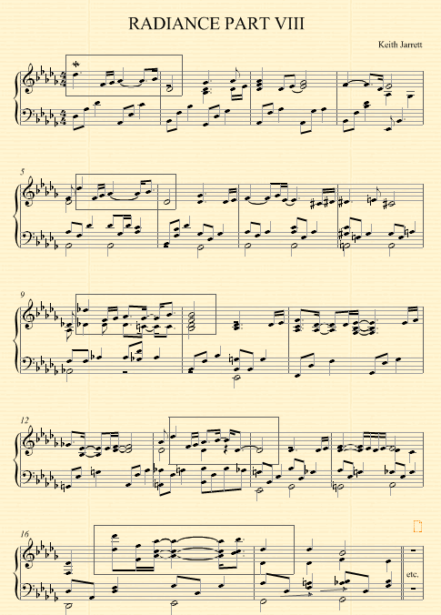I přesto příklady harmonizace opakujícího se motivu jsou odlišné: Db → Ab → Bb→Gb (takt 1-2); Db/Ab → Ab7sus → Bbm→ Gb (takt 5-6); Db/Ab → Ab7sus → Bbm→Eb7(takt 9-10); Db/A→ Bbm→ Eb7→Gb (takt13- 14); Db → Ab7/Eb → Db/F→ Faug→ Ges (takt16 – 17). Harmonie i motiv se při každém zaznění liší, nedochází ale v průběhu k transponování melodie.

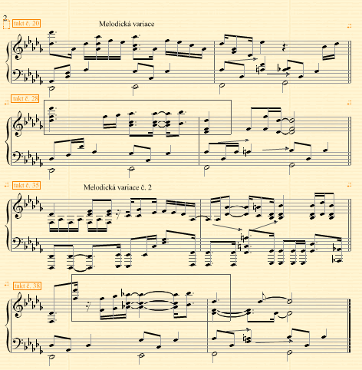

Základní motiv Part VIII z CD Radiance (2005) vychází z durového, slavnostního nástupu. Jazyk, který používá, jakoby vyplýval z americké tradiční a rurální hudby, či Gospelu.Základní melodické tóny tématu jsou bez výjimky součástí akordu Des dur, v jehož tónině je improvizace hrána. Ve třetím a čtvrtém taktu se melodie blíží k subdominantě, což však nebývá pravidlem při její rekapitulaci, jelikož se harmonie s každým novým zazněním motivu mění. Po čtvrtém zaznění opakujícího se čtyřtaktí se melodie zvedá o oktávu a celkově v sedmnáctém taktu se objevuje onen výše zmíněný a zobrazený chromatický postup ve středním hlase. Tyto změny se dějí v kontinuální návaznosti a celá skladba dostává puls, který známe jako typický prvek gradace v Jarrettově hře. Tento puls se ve dvou třetinách skladby vykrystalizuje v opakující se vamp na akordech Db a Gb, což je tónika a subdominanta. Skladba sklouzne na chvíli k ostinatu a začne se pohybovat groovovým způsobem, jak bylo u Jarretta běžné dřív. Jarrett zde již neuvažuje, jako při svých dřívějších koncertech a chce tvořit píseň, proto taky brzy lze znovu slyšet chromatický postup As – A – B, který celou skladbu ozvláštňuje a dává jí šmrnc. Ostinata v base se drží pouze omezenou dobu.

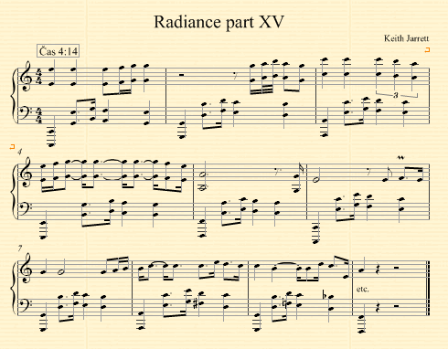Další skladbou z tohoto koncertu, kterou zde rozeberu je Part XV. Introdukce je dosti nepopsatelný a neurčitý moment. Jarrett v ní míchá dvě vzdálené tóniny C dur a Cis dur. Po minutě a půl se rozhodne usadit se v C dur a začne zpívat v pravé ruce lyrickou melodii. Svojí romantickou intenzitou navazuje na tradici klavírních skladatelů 19. století jako Chopin nebo Brahms. Od určité chvíle přejde k doprovodu v levé ruce v rámci jedno taktové figury, kdy na první dobu zazní basový tón a na zbylých třech dobách melodická figura v sextách.Tento doprovod zahraje na všech stupních ve stupnici. Melodie tak následuje harmonický vývoj.

Tempo této improvizace je velmi pomalé a volné, avšak nenabývá nějakého přesného pulsu, ale díky dané figuře levé ruky má tah. Figura v levé ruce je právě tou improvizační šablonou, která má schopnost po dlouhé minuty generovat další vývoj. Jarrett vytvoří atmosféru napětí jen z toho, že musíme pocitově až nekonečně dlouho čekat na další dobu, kdy zazní nový akord. Z převažujících durových akordů skladba zní velice vznešeně. K tomu se objevují typické Jarrettovi prvky. Osm minut šplhá a graduje postupně v dynamice nahoru. V tomhle je Jarrett dokonalý. Dokáže se v improvizaci dlouhé minuty držet od dynamického vrcholu a pomalu se k němu přibližovat. Zde díky volnějšímu tempu není vrchní bod improvizace tak vyčnívající. V závěru přejde do horních oktáv, aby skladbu v pianissimu pomalu nivelizoval a uzavřel.

Poslední analýza z alba Radiance se vztahuje k Part XVI. Je to improvizace pomalá a lyrická, zpočátku hrána rubatově a opět velmi písňová, která začíná v klidném a durovém prostředí. Vyplývá z ní pravidelná asi osmitaktová perioda. Pravidelnost členění je doplněna o další prvek, který skladbu pevně zakotvuje a to je tónika, k níž se jak v úvodu, tak na téměř každém konci osmi taktů vrací. Postupy tvorby  této melodie jsou pro Jarretta zcela typická a patří do kontinuity vývoje jeho hry. Obzvlášť zajímavé je použití modulace z As dur do F dur. V momentě, kdy moduluje do nové tóniny, jakoby zopakuje úvodní motiv, čímž dává najevo, že myslí strukturálně. Shodou okolností použije stejnou techniku cca. O deset minut později, kdy v prvním přídavku, jazzovém standardu Danny Boy, vychází z tóniny F dur a posléze rekapituluje téma v As dur, a na závěr opět končí v tónině F dur. Shoda těchto postupů poukazuje na fakt, že Jarrett s improvizační melodií, zacházel stejně, jako už s dlouho existující a dobře známým standardem.

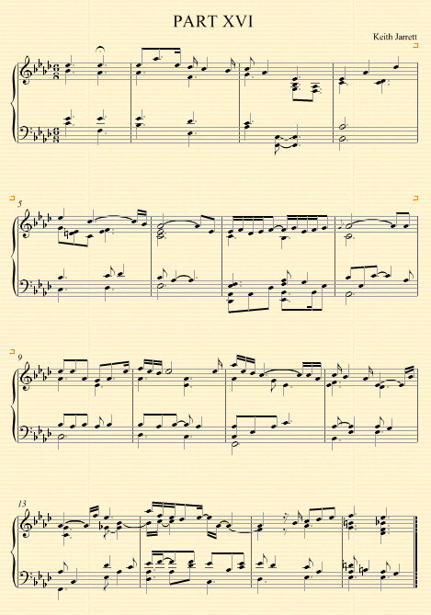

Další dva koncerty, které jsou ve vývoji Keitha Jarretta významnými nahrávkami, jsou pořízené v roce 1988 v Paříži a 1991 ve Vídni. Jak jsem se již zmínil dřív, promítá se v nich velká zkušenost s vážnou hudbou. Při křtu Vídeňského koncertu v opeře se Jarrett svěřil novinářům s tímto faktem: *„Koncert ve Vídni bych nikdy nenaplánoval, kdybych předtím nehrál Šostakoviče. To byla dobrá příprava na přesně opačnou hudební zkušenost.“*[42]

U koncertu z Paříže se zaměřím na úvodních šest minut první části vstupu. Vstup do Pařížského koncertu je pro Jarretta do té doby netypický - nese s sebou známky nabytých zkušeností z nedávna a tím pádem nového typu připravenosti. Tato kontroverze, se kterou by on sám nesouhlasil, pramení z nového způsobu hry. Za prvé přinese jasně ohraničenou myšlenku, která se v úvodu osmkrát vrací. Jakoby chorální melodie se nese v polyfonní tříhlasé sazbě. Jarrett v období tohoto koncertu intenzivně studoval a začal nahrávat skladby J. S. Bacha a je dobře slyšitelné, že kontrapunkt s jakým přicházel do styku, v něm nechal silnou stopu. Podobně jako u Jarretta najdeme u Bacha skladby na krátkých melodických motivech, které jsou harmonicky transponovány, a proto připomínají jejich improvizační původ (příkladem by mohly být klavírní toccaty). Jarrettova otevřená práce na podiu není asi nic jiného než kanál hudby, který se otevře a plyne evolučně dál. V tomto úvodu můžeme slyšet motiv, který se navrací v podobě hlavní nosné myšlenky. Počet opakování je velký, ale svým zasazením do neustálého vývoje, jsou návraty přibližné a to po stránce melodické, tak i harmonické. V čase 4:42 se skladba zastaví a Jarrett znovu připomene úvodní myšlenku. V další jedné minutě se pokouší ještě dál v tomto prostoru rozvinout. Nepodaří se, a skladba nečekaně mění svůj průběh. Charakter se změní z klidného zpěvu k dramatické situaci a známého rytmického ostinata, nyní na tónu kontra F. Celý úvod působí, jako by byl připravený, a pokud ne, tak je zasazen do nové improvizační šablony, kterou Jarrett získal studiem J. S. Bacha. S logikou s jakou se pohybuje v těchto šesti minutách v kontrastu s jinými vstupy a koncerty je těžké uvěřit, že v daný moment Jarrett naprosto takzvaně vařil z vody. Podíváme-li se na ukázku prvních čtyřiceti taktů, vidíme polyfonní vedení hlasů. Dále osmitaktovou periodu na začátku. Jsou zde zastoupeny prvky typické pro barokní fakturu. Například sekvence v taktu třináct a čtrnáct. Pomineme-li nepřipravené disonance a přidané harmonické tóny, které jsou typické pro Jarretův harmonický jazyk, je rytmické plynutí a sazba not podobné baroknímu kontrapunktu.

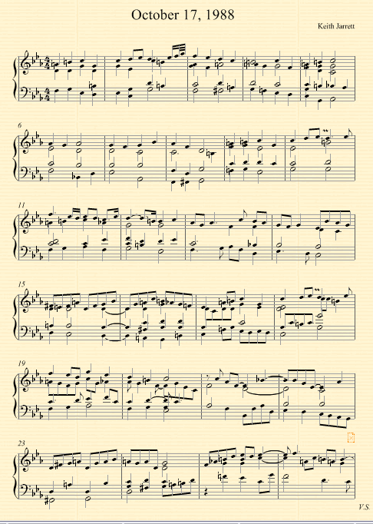

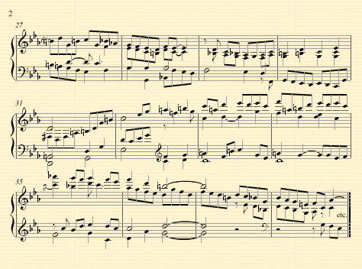

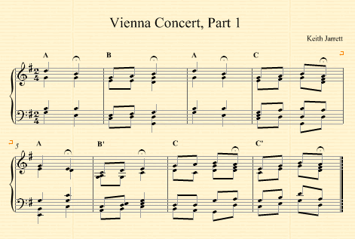Následující koncert natočen ve Vídni je mu logikou úvodu velmi blízký. Stejně jako v Paříži Jarrett přichází s jasnou vizí jakéhosi chorálu. Toto ovšem sám popřel a zároveň i připustil v rozhovoru při křtu této desky - na otázku jestli něco bylo plánované, odpovídá: *“Ne, před koncertem jsem měl trochu zvláštní pocit, že až začnu hrát, tak budu vědět co, ale v žádné sólové situaci jsem nikdy nic neplánoval.“[43]* Téma je složeno z krátkých frází jakoby ve formě: ABACAB’CC‘.

V úvodních několika minutách této klidné rubatové pasáže Jarrett zopakuje téma to dvakrát doslovně. Při třetím návratu už nezachová hranice formy, ale úvodní motiv se objevuje mnohokrát i v těsných návratech jak v levé, tak pravé ruce. V odvíjející melodii se myšlenka hlavního tématu stále navrací a zaručuje tak logickou kontinuitu improvizace i přes Jarratovo postupné nabourávání její konstrukce. Melodii začne mlžit a postupně se odpoutává dál a dál. Trvá několik repetování, než formu opustí a vytvoří z ní postupným a pomalým přechodem rytmický základ.Jakoby z ničeho roste základní rytmická struktura a narůstá pocit pulzace, která přerůstá v Groove. Úvodní chorál se přetvoří a začne dominovat improvizační šablona rytmického doprovodu. Budeme-li Jarretovi věřit tak jenom z jeho pocitů vyrostla hmatatelná struktura, za kterou stojí konkrétní druh práce a myšlení.

Výše jsem již ve zkratce hovořil o koncertu natočeném v Kolíně v roce 1975. Zastavím se zde u části, která je nazvaná jako *Part IIC*, ačkoliv je to skladba *Memories of Tomorrow*. Existují dva možné důvody, proč není nazvaná svým originálním jménem. Jeden je ten, že Jarrett si stojí za svou ideou improvizace z nuly. V momentě kdy přistupuje ke hře bez předchozí přípravy, či materiálu tak v momentě kdy použije existující skladbu, by toto tvrzení naboural. Druhé vysvětlení může být založeno na Jarretově domnění, že vývoj improvizace danou skladbu přetvořil natolik, že by ji nebylo vhodné dál nazývat vlastním jménem. Skutečným důvodem asi bude, že skladba je jeho vlastní a proto si s ní může nakládat, jak uzná za vhodné.[44] Při poslechu je slyšet tématická návaznost a logická spojitost. Dobře zřetelný je návrat k začátku. Všechno se tedy po prvním poslechu zdá dosti jednoduché ve spojení, s jakou lehkostí Jarrett skladbu hraje. Při bližším prostudování však zjistíme, že pomyslné zářezy ve skladbě jsou posunuty. Pravidelnost je přibližná. Se skutečným, nebo doslovným repetováním, se nesetkáme, a ačkoliv se melodicky vracíme, tak vždy nastanou změny. Jediné, co je skutečně zachováno, jsou intervalové kroky a to v hlavní melodii. V hlavní, protože se okolo rozvíjí melodický průběh v jiných hlasech. Harmonicky je pak tónina a moll zakotvena pevně.

*Memories of Tomorrow* je podobný příklad Jarrettovy práce s písní, jako například na nahrávce *Tokyo‘96*. V tomto koncertu hraném se svým triem s Gary Peacockem a Jackem DeJohnettem zazní skladba *My Funny Valentin*e, na kterou navazuje krátká improvizace s názvem *Song*. Necelé dvě minuty před koncem zazní motivek v Es dur, což je paralelní durová tónina k C moll, ve které standard zní. Vše co Jarretta přivedlo k tomu připsat za tradiční název Song, jsou tři tóny. Tři tóny, ve kterých vidí zárodek písně a se kterými předvede svou schopnost mnoha variant harmonizace.

Na závěr bych zařadil improvizaci, kterou Jarrett nehraje na piano, ale na klavichord a taky nevznikala před publikem, ale studiově. V roce 1986 bylo vydáno album *Book of Ways*, kde na druhém CD je improvizace *Part II*. Mimo tento počin se běžný sólový koncert dal rozdělit převážně do třech až čtyřech stop. Ke změně a kratším improvizacím se Jarrett dostal až právě po prodělané nemoci ve snaze svůj přístup změnit a vzdálit se od toho, co dělal v minulosti. *Book of Ways* je proto před Jarretovou nemocí výjimkou a dohromady obsahuje devatenáct improvizací. Část, kterou jsem si vybral, je založena opět na písni a to ve vícehlasé podobě. Mluvili jsme o faktu, že Jarrett vychází spíše z harmonického základu a to je v ukázce patrné. Celá improvizace působí opět jako chorál. Úvodní melodie se rozvíjí, vždy jako vrchní tón akordů a proto s každou harmonickou změnou teprve přichází i ta melodická. Skládání krátkých motivů a jejich nové harmonizování dávají dojem nekonečně plynoucího toku. Brzy se pouze z kladených akordů rozběhnou různě rytmicky se odvíjející střední hlasy, které spojují akordický průběh. V improvizaci dochází k přirozeným závěrům a tradičním kadenčním momentů. První úsek má konec v čase 1:11, což je dohromady dvacet jedna taktů mé notové ukázky. Již v rámci něj můžeme dále nalézat hraniční body. Jeden z nich leží na konci taktu 10, kde se uzavírá první myšlenka. Dále od taktu 11 dojde k jejímu přibližnému opakování s tím, že vedení přepírá nově nastoupený nejvyšší hlas o kvartu výše. Polyfonní vedení hlasů je velice promyšlené a čerpá ze zkušenosti nabyté hraním a studiem J. S. Bacha. Vztah k hudbě  Bacha je navýšen použitím klavichordu, který v tomto případě pro Jarretta vytváří příhodné zvukové prostředí. Na druhou stranu je třeba říct, že oproti Bachové tvorbě si hlasy nejsou vyrovnané a vévodí jim hlas horní, nesoucí 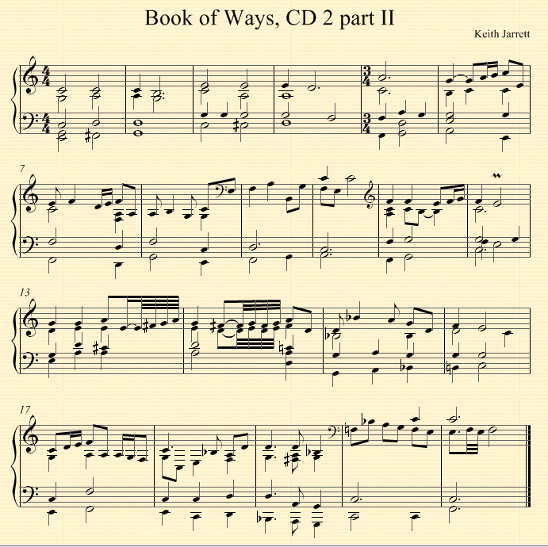melodii. Vedení hlavní melodie ve spodním hlase se dočkáme až v čase 1:31.

1. **Závěr**

Keith Jarrett ve svém improvizování vytvořil spoustu nového a unikátního. Svůj přístup v mnoha ohledech dovedl k dokonalosti. V práci jsem hovořil o improvizačních šablonách, které technicky naprosto ovládl. Je až s podivem, že po tak dlouhou dobu s nimi dokázal kreativně pracovat a naplňovat je novým materiálem. Své přístupy, ale musel během vývoje měnit, protože jak sám přiznal: *„The architecture, however, over many years, became too predictable to me, and I stopped doing so many of these[45] and I concentrated on my quartets and writing.“[46]*

To co měla moje práce zodpovědět, je jestli Jarrett vše, co Jarrett hraje, opravdu jen tak samo o sobě přichází, když si sedne za piano před publikem a čeká, až se to dostane ven. Představa je to úžasná a z určitého pohledu i pravdivá, jelikož jeho fantazie a tvořivost je prakticky bez hranic. Jarrett o práci na podiu tvrdí: *„It is NOT natural to sit at a piano, bring no material, clean your mind completly of musical ideas, and play something that is of lasting value and brand new (not to mention that these are live concert, and the audience’s role was utmost chemical improtance; they could chase the potential and shape of the music easier than the diference of the pianos or hall sound)“.[47]* Ale nemohl by své koncerty dělat bez obrovské přípravy, znalosti a potřebného arsenálu improvizačních šablon. Tyto může použít jednotlivě, na sebe je vrstvit, vzájemně je propojovat, nebo deformovat.

Stále mluvím o improvizačních šablonách, u kterých jsem výše popsal, z čeho se mohou skládat a jak pomohli utvářet Jarretovu hudební myšlenku. Všeobecně se dají všechny artikly, které je tvoří spojit do pojmů znalost a zkušenost. Jarrett totiž dokáže absorbovat to, čím si jako pianista prošel, do nejmenších detailů. Měl možnost hrát s nejlepšími muzikanty, a to ze širokého spektra hudby. Důležité je, že se nikdy nepřestal rozvíjet a vzdělávat. Nastudoval obrovský repertoár vážné hudby, zná bezbřehé množství standardů a taky čte o nehudebních věcech, které mu jsou materiálem k hudebnímu ztvárnění. Tím mám na mysli náboženství[48], nebo například východní kultury a vědeckou literaturu.

Kontroverznost tvrzení, že Jarrett neimprovizuje na nulovém základě, nemá mířit jako kritika, toho co dosud vytvořil, ale toho, co je schopen někdy sám o sobě prohlásit. Člověk při prvním setkání s jeho hudbou skutečně může propadnout pocitu, že se setkal s něčím nekonečným. Dojem je takový, že přece není možné to samé zopakovat, a že je spíš náhoda, když určité momenty dokáže zkorigovat a dohrát skladbu aniž by se rozpadla. Jak jsem výše doložil, nekonečné to může být, protože Jarrett našel prostředky, které ho v nekonečném rozletu doprovodí. Ano, nikdy se nezopakuje, ale pouze doslovně. Opakování právě vytyčených improvizačních šablon, se jeví jako systém spolu s určitými postupy, které Jarrett pouze a jenom pro sebe vyvíjel po dlouhou dobu. Najít pak moment, kdy je Jarrett úplně v koncích lze, ale najít moment, ve kterém by doslova narazil do zdi, by byl problém. Je zřejmé, že takový koncert by nikdo nevydával na albu, ale i z toho množství, které není malé, si můžeme udělat obrázek o jeho schopnostech. To, že Jarrettova improvizace vybírá všechny zatáčky s takovou lehkostí, je důkaz brilantní techniky, kterou používá v nejvyhrocenějších momentech společně s improvizační šablonou a nadmíru vyvinutou hudební inteligencí. Dohromady tedy kloubí neomezenou vybavenost, která je věčně naplňována jeho invencí.

Absolutní svobodu Jarrett na základě zjištěného má skutečně limitovanou, ale limit je nastavený tak vysoko, že ho v podstatě nedosahuje. Objem vybudovaného spektra je příliš velký na to, aby jej zcela naplnil i během svých nejdelších improvizací. Tento limit se neustále zvedá s přibývajícími zkušenostmi.

Dalším aspektem vývoje, který jsem v práci popisoval na konkrétních ukázkách, je vývoj písně. Tvorba i komponovaní jsou z pohledu písně u Jarretta takřka stejný proces. Proto řadu svých improvizací jako píseň pojmenoval a naopak jsem výše uvedl příklady písní, které vznikají jako improvizace. Komplikovanost písně je pak dána harmonickou sazbou, jelikož motivicky bývá několika tónová, útržkovitá a poskládaná dohromady.

Dle mého Keith Jarrett je přední světový klavírista, jazzman a improvizátor. Rozšířil fenomén živých sólových klavírních improvizací a po dlouhá desetiletí mu stále vévodí sám. Vše co dělá, má své základy a pravidla i přesto, že je dokáže daleko překračovat. Svým přehledem a technickou vybaveností může hudbou vyjádřit své pocity jako nikdo jiný a přenést do ní přidanou hodnotu, kterou cítí i neškolený posluchač.

1. **1. Resumé**

Předmětem tohoto bádání je způsob Jarretovi improvizace, v návaznosti na vytváření improvizačních šablon. Dalším okruhem je pak způsob jeho práce s písní. Vyústěním práce je pak na základě těchto kategorií postihnutí vývoje sólového, klavírní, koncertního hraní vůbec.

V první kapitole zpracovávám stav bádání jak u nás tak ve světě. Což u nás toto pokrývají především periodika. V zahraničí pak stěžejní knižní tituly, biografický film, encyklopedická hesla a rozhovory.

Další kapitola přibližuje život Keitha jarretta se zdůrazněním základních bodů v tvorbě. Kapitola má převážně faktografický charakter.

Kratším úvodem k hlavní kapitole je popis základní charakteristiky improvizace Keitha Jarretta, kde si vymezuji termíny a pojem improvizační šablony, které analyzuji a nacházím níže.

Analytická kapitola obsahuje celkem devět notových ukázek. Improvizace a skladby jsou až na Kolínský koncert transkribovány z nahrávek. V nich poukazuji na proces tvorby písně, melodie a doprovodu v Jarretově improvizaci. Do kontextu zasazuji využití improvizačních šablon.

* 1. **Sumary**

The purpose of this research was to demonstrate the logic behind Keith Jarrett’s instantaneous improvising thought via the use of improvisational templates. Another aspect of this work was to analyze his way of handling melodic material and shaping them into song-like formations. In conclusion this research provides a point of view on his solo-pianistic concert playing altogether.

The first chapter deals with Jarrett’s media coverage in the Czech Republic and abroad. In Czech he has mostly been covered by periodicals, abroad we find various biographical books and filmed documents, cyclopaedic references and interviews.

The next chapter presents Jarrett‘s biographical account with the emphasis upon various turning points in his career. This chapter is mostly a presentation of facts.

The short introduction into the following chapter describes basic characteristics of Jarrett’s improvising and defines the term “improvisational template”, which is then the main subject of my analysis.

The analytical chapter contains nine transcriptions of Jarrett’s music, all made directly from the recordings (with the exception of the Koln Concert excerpt). The transcription serve as the main tool in the process of analysing Jarrett’s approach to melody and harmony, as well as his way of shaping songs. The improvisational templates are then shown in context.

* 1. **Zusammenfassung**

Der Gegenstand dieser Forschung ist die Weise Jarretts Improvisation, im Anschluss an die Erstellung von Improvisations schablonen. Ein weiterer Bereich ist dann die Art und Weise seiner Arbeit mit dem Lied. Die Arbeit versucht aufgrund dieser Kategorien die Entwicklung des Solo, Klavier und Konzert s pielens allgemein zu beschreiben.

Im ersten Kapitel wird der Stand der Forschung im In und Ausland werarbeiter. In der Tschechischen Republik handelt es sich vor allem um Periodika. Im Ausland sind es grundlegende literarische Werke biographischer. Film, enzyklopädische Stichworte und Interviews.

Das nächste Kapitel zielt auf das Leben von Keith Jarrett mit ser Betonung wesentlicher Punkte seines Schaffens. Das Kapitel ist vorwiegend faktographisch orientiert.

Eine kurze Einführung in das Hauptkapitel ist die Beschreinung der Grundeigenschaften Jarretts Improvisation in welcher Fachausdrücke und der Begriff der Improvisationsschablonen definiert Arden. Im nächsten Schritt werden diese analysiert.

Das analytisme Kapitel enthall ingesamt neun Notenbeispiele, Improvisation und Komposition sind - bis auf das Konzert in Köln – von Aufnahmen transkribiert. Hier wird auf den Prozess der Erstellung des Liedes, Melodie und Begleitung in Jarretts Improvisation hingewiesen. In Kontext Word die Anwendung von Improvisationschablonen gesetzt.

1. **Seznam použité literatury, pramenů a dalších zdrojů**
   1. **Knihy**

* Carr, Ian: *Keith Jarrett: The Man and his music*. London 1991, Grafton.

Dorůžka, Lubomír: *Panoráma jazzu.* Praha 1990, Mladá fronta.

Lake, Steve – Griffiths, Paul (editoři): *Horizons Touched – The Music Of ECM.* London 2007, Granta Books

* 1. **Encyklopedie a slovníky**
* Kernfeld, Barry (editor): *The New Grove Dictionary Of Jazz. Volume 2 (G-N).* London 2002, Macmillan Press.
* Matzner, Antonín – Poledňák, Ivan – Wasserberger, Igor a kolektiv autorů: *Encyklopedie jazzu a moderní populární hudby. Část jmenná – světová scéna (A-K). 1. díl.* Praha 1986, Editio Supraphon.
  1. **Časopisy**
* *Harmonie – klasická hudba, jazz a world music.* Praha, vydavatelství Muzikus, měsíčník.
* *His Voice – časopis o jiné hudbě.* Praha, vydavatelství Hudební informační středisko, dvouměsíčník.
* *Melodie.* Praha, vydavatelství Orbis, později Panorama, měsíčník, již nevydáván.
  1. **Notové materiály**
* Yamashita, Kunihiko: *Keith Jarrett: The Köln koncert original transcription (authorized by Keith Jarrett)*. Tokyo 1991. Schott Japan Company.
  1. **Audio**
* Keith Jarrett – Facing You (1971, ECM 1017)
* Keith Jarrett – The Köln Concert (1975, ECM 1064)
* Keith Jarrett – Sun Bear Concerts (1976, ECM 1100)
* Keith Jarrett – My Song (1977, ECM 1115)
* Keith Jarrett – Spirits (1985, ECM 1333)
* Keith Jarrett – Book of Ways (1986, ECM 1344)
* Keith Jarrett – Paris Concert (1988, ECM 1401)
* Keith Jarrett – Vienna Concert (1991, ECM 1481)
* Keith Jarrett Trio – Tokyo’96 (1996, ECM 1666)
* Keith Jarrett – La Scala (1997, ECM 1640)
* Keith Jarrett – Radiance (2002, ECM 1960)
* Keith Jarrett – The Carnegie Hall Concert (2005, ECM 1898)
* Keith Jarrett – Paris/London – Testament (2008, ECM 2130)
* Keith Jarrett – Rio (2011, ECM 2198_99)
  1. **Video**
* Dibb, Mike – Keith Jarrett: The art of improvisation. (2005, Euroarts 2054118)
* Lerner Murray **-** Miles Electric: A Differrent Kind of Blue (2004, Eagle vision)
* Kawachi, Kaname – Keith Jarrett Tokyo Solo (2002, ECM 5501)
  1. **Internet**
* <http://www.allaboutjazz.com/>
* <http://www.allmusic.com/>
* <http://www.amazon.com/>
* <http://www.downbeat.com/>
* <http://dothemath.typepad.com/dtm/interview-with-keith-jarrett.html>
* <http://www.ecmrecords.com/>
* <http://www.google.com/>
* <http://www.grovemusic.com/>
* <http://www.keithjarrett.org/>
* <http://www.muzikus.cz>/
* <http://www.myspace.com/>
* <http://www.wikipedia.org/>
* <http://world.freemusic.cz/index.php/plavba-osameleho-pianisty/>
* <http://www.youtube.com/>

1. **Příloha - CD**

# Přiložené kompilační CD médium, vztahující se k podkapitole „Analýza vybraných skladeb“, obsahuje audio stopu (ve formátu mp3) těchto osmi skladeb, nebo improvizací z alb *My Song* (1977, ECM 1115); *Radiance* (2002, ECM 1960); *Paris Concert* (1988, ECM 1401); *Vienna Concert* (1991, ECM 1481); *Book of Ways* (1986, ECM 1344):

1. My song - My Song
2. My song - Country
3. Radiance - Part VIII
4. Radiance - Part XV
5. Radiance - Part VXI
6. Paris Concert - Part I
7. Vienna Concert – Part I
8. Book of Ways – Cd 2 Part II

# ANOTACE

**Jméno autora:** Jiří Pospěch

**Katedra, fakulta, univerzita:** Katedra muzikologie, Filozofická fakulta, Univerzita Palackého v Olomouci

**Název bakalářské práce:** Vývoj sólových klavírních koncertů Keitha Jarretta

**Vedoucí práce:** Mgr. Jan Přibil

**Počet stran:** 48 + 1

**Počet znaků:** 66 422

**Počet příloh:** 1 (1 str. + 1 CD)

**Počet titulů použité literatury a pramenů:** 40

**Klíčová slova:** Keith Jarrett, sólový klavírní koncert

**Charakteristika práce:** Předmětem bádání této práce je tvorba improvizace Keitha Jarretta. Práce je zaměřena na konkrétní rysy a analýzy skladeb z různých období jeho života. Nalezneme zde i životopisnou kapitolu o Keithu Jarrettovi.

1. Harmonie, únor 1996.
2. Matzner, Antonín – Poledňák, Ivan – Wasserberger, Igor a kolektiv autorů: *Encyklopedie jazzu a moderní populární hudby. Část jmenná – světová scéna (A-K). 1. díl.* Praha 1986, Editio Supraphon.
3. Dorůžka, Lubomír: *Panoráma jazzu.* Praha 1990, Mladá fronta.
4. Carr, Ian: *Keith Jarrett: The Man and his music*. London 1991, Grafton.
5. Dibb, Mike – Keith Jarrett: The art of improvisation. (2005, Euroarts 2054118)
6. Lerner Murray **-** Miles Electric: A Differrent Kind of Blue (2004, Eagle vision)
7. Lake, Steve – Griffiths, Paul (editoři): *Horizons Touched – The Music Of ECM.* London 2007, Granta Books
8. Carr, Ian: *Keith Jarrett: The Man and his music*. Str. 14. London 1991, Grafton.
9. Dle legendy, která koluje mezi studenty, však Jarrett musel školu opustit z důvodu toho, že neoprávněně v noci hrál na klavír v místnosti, ke které neměli studenti přístup.
10. Carr říká, že aby Jarrett mohl hrát, musel se oblíkat podle diktátu a dokonce si oholit knírek. Carr, Ian: *Keith Jarrett: The Man and his music*. Str. 23. London 1991, Grafton.
11. V kapele tehdy se ještě vystřídali basisti Cecil McBee a Ron McClure**.**
12. Na kontrabas hrál Charlie Haden a bubeníkem byl Paul Motian. Paul Motian byl spoluhráč představitele klasické linie Billa Evanse a naopak Charlie Haden spolupracoval s tehdejším inovátorem a stoupencem volného přístupu k Jazzu Ornettem Colemanem. Je třeba zmínit, že Keith Jarrett byl proti těmto muzikantům o více jak deset let mladší.
13. Lerner Murray **-** *Miles Electric: A Differrent Kind of Blue* (2004, Eagle vision)
14. Carr, Ian: *Keith Jarrett: The Man and his music*. Str. 58. London 1991, Grafton.
15. Deska roku časopisu: Down Beat, Stereo Review, New York Times, Swing Journal, Jazz forum…
16. Ke Kolínskému koncertu se váže příběh, kdy Jarrett noc před ním nespal, protože cestoval celou noc. Na místě pak zjistili, že mu přivezli špatné piano a vůbec nechtěl natáčet. Večeře před koncertem byla ještě horší, kdy jídlo v nejteplejší restauraci (jak poznamenal) dostal na stůl patnáct minut před koncertem. Rozhodnutí odvolat nahrávací štáb zvrátil Eicher, tím, že jej přemluvil natáčet pro vlastní potřeby. Carr, Ian: *Keith Jarrett: The Man and his music*. Str. 70 – 72. London 1991, Grafton.
17. Jan Garbarek, Jon Christensen, Palle Danielsson
18. Paul Motian, Charlie Haden, Dewey Redman
19. *Treasure Island, Death and The Flower, Mysteries, Shades, Eyes of the Heart atd*. Celkový počet jenom nahraných a vydaných desek v této dekádě je čtyřicet dva. Stal se vyhledávanou osobností, a prodejnost jeho desek stále rostla.
20. Jarrettovi se rozpadlo první manželství, kvůli poměru s Italskou malířkou Rose Anne Colavito.
21. Přes ocenění jeho hudby kritikou a vytíženost se Jarrett dostal do finančních problémů. Pramenilo to z projektu, který měl za cíl vybudovat malou školu, kde by Jarrett sám jednou za pár týdnů vyučoval, což se ukázalo jako neuskutečnitelné. Druhý problém vytvořil komplet *Sun bear concerts*, který pro svou velikost nešel na odbyt a naopak náklady na něj byly obrovské. Jarrett musel pracovat ještě více než předtím a v roce 1983 odehrál padesát tři sólových koncertů a už i klastických recitálů. Tím se však povedlo jeho publikum jistým způsobem nasytit a taky odradit, jelikož lidi stále očekávali kopii Kolínského koncertu. V roce 1984 Jarrett na tři roky přerušil sólové hraní improvizovaných koncertů.
22. Například při zájezdu v Japonsku hrál střídavě standardy a klasické koncerty.
23. Překlad: „Když jsem nahrával *Spirits*, byla to reakce proti něčemu, co se nazývá „legitimní hudební“ svět. Dibb, Mike – *Keith Jarrett: The art of improvisation*. (2005, Euroarts 2054118)
24. Překlad: „ Málem jsem se nervově zhroutil, ale místo toho jsem se vzchopil a začal nahrávat.“ Dibb, Mike – *Keith Jarrett: The art of improvisation*. (2005, Euroarts 2054118)
25. Překlad: „ Nemohl jsem hrát. Nemohl jsem se podívat na piano. Nemohl jsem ani otevřít piano – stálo to příliš hodně energie.“ Dibb, Mike – *Keith Jarrett: The art of improvisation*. (2005, Euroarts 2054118)
26. Překlad: „Přetvořil jsem svou nemoc v píseň.“ Dibb, Mike – *Keith Jarrett: The art of improvisation*. (2005, Euroarts 2054118)
27. Překlad: „Když sem se uzdravoval, pokládal jsem za zázrak mít možnost hrát.“ Dibb, Mike – *Keith Jarrett: The art of improvisation*. (2005, Euroarts 2054118)
28. Carr, Ian: *Keith Jarrett: The Man and his music*. Str. 7. London 1991, Grafton.
29. Překlad film. Dibb, Mike – *Keith Jarrett: The art of improvisation*. (2005, Euroarts 2054118)
30. Jako například v závěru skladby *My Funny Valentine Song* z alba Tokyo’96 – Kieth Jarrett trio.
31.
32. Překlad: „To jsou velice vysoké momentu v procesu hraní, ale nejsou to nejvyšší magnety hudebně.“ Ian: *Keith Jarrett: The Man and his music*. Str. 131. London 1991, Grafton
33. Rytmus specifikovaný jako osm rovných osminových not v rámci jednoho taktu taktu.
34. Groove – v kontextu této práce chápáno jako rytmická identita skladby.
35. Ukázka zobrazuje 19 – 27 takt *Part II a* z Kolínského koncertu, což je jeden z typických příkladů hraní groovu na harmonickém pedálu. Yamashita, Kunihiko: *Keith Jarrett: The Köln koncert original transcription (authorized by Keith Jarrett)*. Tokyo 1991. Schott Japan Company.
36. Vamp – v kontextu této práce chápáno jako opakování jednoduchého harmonického schématu.
37. Carr, Ian: *Keith Jarrett: The Man and his music*. London 1991, Grafton. Překlad: „Když improvizuji je to stejný proces, jako když komponuji, ale milionkrát zrychlený. Je to jako mistrovské hraní šachu, dělání dalšího kroku každou vteřinu, ale proces je pro mě stejný. Pro někoho kdo improvizuje a skládá, to může být naprosto odlišné věci, protože jeho improvizace přichází z hlavy, kdežto moje ne. To je důvod, proč mám více unavené nohy než ruce, když hraju, protože se plazím všude kolem, abych ty věci dostal ven.“
38. Přepis skladby My Song z Jarrettova alba stejnojmenného alba ve formě Lead sheetu.
39. Přepis skladby Country z alba My Song ve formě Lead sheetu.
40. Záznam vyšel roku 2005 jako 2CD s názvem Radiance a 2006 i celý záznam jednoho koncertu na DVD Tokyo Solo Kawachi, Kaname – Keith Jarrett Tokyo Solo (2002, ECM 5501)
41. Jako například v Part XV z alba Radiance.
42. Dorůžka, Petr: *Plavba osmahlého pianisty*. Reflex, únor 1995.
43. Dorůžka, Petr: *Plavba osamělého pianisty*. Reflex, únor 1995.
44. Opačný přístup k pojmenování skladeb zvolil u improvizace, kterou hrál jako první přídavek z Carnegie hall Concert a dal ji jméno The Good Amarica.
45. Jarrett mluví o dlouhém koncertním formátu bez přestávky*.*
46. Z přebalu alba Testament. Překlad: “ Výstavba pro mne, ačkoliv až za mnoho let, začala být příliš předvídatelná a tak jsem přestal hodně z nich (koncertů) přestal dělat a koncentroval se na mé kvartety a psaní.“
47. Z přebalu alba Testament. Překlad: “Není to přirozené posadit se za piáno, nemít materiál, vyčistit mysl kompletně od hudebních nápadů a zahrát něco trvalé hodnoty a úplně nové (nemluvě o tom, že se jedná o živý koncert, kde role publika je pro celou chemii maximálně důležitá, můžou změnit potenciál, nebo tvar hudby jednodušeji než jiné piano, nebo zvuk sálu).“
48. Jarrett se dlouhodobě zajímá o učení G. J. Gurdjieffa, na jehož podkladě natočil desku *Sacred Hymns*.